1. Экономика Ставропольского края: учеб. пособие.
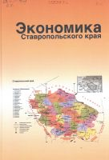
Экономика Ставропольского края: учебное пособие. – Ставрополь: Ставропольское книжное издательство, 2007. - 480 с.
В учебном пособии рассматриваются концептуальные основы и актуальные вопросы современного развития экономики и социальной сферы через призму регионального аспекта. Особое внимание уделяется теории современной геополитики, ее практической реализации на Северном Кавказе и в Ставропольском крае. Дана типология регионов на основании следующих подходов: на основе специализации, с учетом степени благоприятности инвестиционного климата, с позиции социально-экономических индикаторов, характеризующих качество жизни населения. Развернутая характеристика хозяйственного комплекса и социальной сферы подкреплена количественным и качественным анализом статистических данных.

2. Красная книга Ставропольского края.
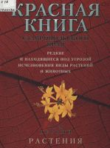
Красная книга Ставропольского края:
Редкие и находящиеся под угрозой исчезновения виды растений и животных: В 2 т. – Ставрополь: ОАО «Полиграфсервис», 2002.
Красная книга Ставропольского края — официальный справочник о состоянии редких и находящихся под угрозой исчезновения видов дикой флоры и фауны. Красная книга содержит сведения о биологии, распространении, численности видов, а также принятых и необходимых мерах охраны грибов, высших растений, беспозвоночных животных, рыб, амфибий, рептилий, птиц и млекопитающих. Книга иллюстрирована оригинальными рисунками, картами ареалов, снабжена библиографией. Издание предназначено для экологов, ботаников, зоологов, специалистов в области использования и охраны природных ресурсов и экологического просвещения населения Ставропольского края.

3. Земля Ставропольская.
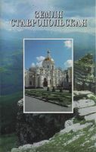
Земля ставропольская: сб. статей. – М.: Мол. гвардия, 2001. – 221 с. – (Памятники Отечества; № 48)
Удивителен и неповторим наш край. Для всех нас — это целая планета, которая подарила нам жизнь, во всем ее многообразии. Да, наше Ставрополье не похоже ни на один регион страны. Собственно, земля эта всего лишь два века с небольшим как принадлежит России, а потому и официально наша история началась только в XVIII веке, с возникновением первых крепостей и населенных пунктов вдоль Азово-Моздокской оборонительной линии. Конечно же, эти просторные степи и предгорья, расположенные как бы на «переносице» между ярко-синими глазами двух морей — Черного и Каспийского, с незапамятных времен были обитаемы… И на этом обдуваемом ветрами истории перекрестке, где Европа отторгается от Азии, стремясь покрепче прижаться к теплому раздолью целинных степей, упершись взором в ледниковые цепи сияющих гор — зарождались.

4. Ставропольский край в истории России.
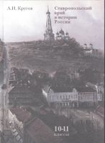
Кругов А.И. Ставропольский край в истории России(конец XVIII - XXI в.): Региональный учебник для 10-11 классов общеобразовательных учреждений. – ООО «ТИД «Русское слово — РС», 2006.- 336 с: ил.
Второе издание регионального учебника по истории предназначено для учащихся старших классов общеобразовательных учреждений Ставропольского края. Учебник включает необходимый фактический и теоретический материал, фрагменты разнообразных исторических свидетельств и документов. Система познавательных заданий позволяет организовать активную работу школьников по изучению истории родного края. Книга является составной частью учебно-методического комплекта, в который входят методическое пособие для учителя и задачник по краеведению.

5. История городов и сел Ставрополья.
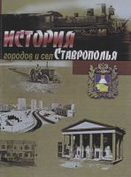
История городов и сел Ставрополья: краткие очерки
Науч. ред. Д. В. Кочура, А. А. Кудрявцев. - Ставрополь: Кн. изд-во, 2002. – 702 с. ил.
Книга рассказывает об основных этапах социально-экономического, политического и культурного развития городов и сел Ставрополья. Содержит более 400 статей. Очерки будут полезны широкому кругу читателей, интересующихся историей родного края.

6. Край наш Ставрополье.
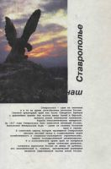
Край наш Ставрополье: очерки истории
Науч. ред. Д. В. Кочура, В. П. Невская. – Ставрополь: Шат-гора, 1999. – 412 с.: ил.
В предлагаемой читателю книге история Ставропольского края представлена намного полнее, чем в предыдущих изданиях, что стало возможным в результате обобщения и осмысления всего, что было накоплено в историческом краеведении за многие десятилетия. Это – существенно обновленное и во многом переработанное издание «Очерков истории Ставропольского края». В основу книги положены исторические документы центральных государственных и местных архивов, монографические работы ведущих исследователей истории Северного Кавказа. В ней использованы также мемуарные источники, публикации по историческому краеведению, материалы различных периодических изданий, центральных и местных газет, фонды краевого, областного и городских музеев.

7. Облик старого Ставрополя.
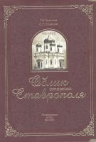
Беликов Г. А. , Савенко С. Н. Облик старого Ставрополя: ист. очерки в 2 кн. – Ставрополь: Снег, 2007.
Кн. 1. – 496 с.: ил.
Кн. 2. – 496 с.: ил.
Во вторую книгу вошли очерки, повествующие о городе Ставрополе, как центре Ставропольской православной епархии, главы, посвященные религиозным объектам других концессий, лечебным и образовательным учреждениям, частным особнякам, объектам ландшафтной архитектуры города и малым архитектурным формам. Текст книги построен по принципу научно-популярных очерков, основанных на объективных документальных источниках.

8. История Кавказа в лицах.

Несмачная С. И. История Кавказа в лицах: биогр. словарь. Т. 6. – Ставрополь: Пресса, 2008. – 182 с.
Подготовлен к изданию многотомный биографический словарь "История Кавказа в лицах". Автор издания - историк-архивист Светлана Иванов Несмачная поставила перед собой цель представить историю Кавказа, познакомив читателя с судьбами людей, его населявших с самых древних времен до новой истории России, начавшейся в 1917 г.

9. Лучшие люди Ставрополья.
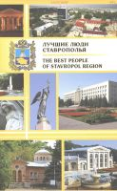
Лучшие люди Ставрополья: [энциклопедия] / гл. ред. С. А. Горлова. – Ставрополь: Жемчужина Кавказа, 2007. – 207 с: ил.
Энциклопедическое издание о Героях Труда Ставрополья, передовиках различных отраслей экономики и социальной сферы, одаренной молодежи, приходящей на смену и приумножающей славу и величие родной земли. Все они заслуживают самых добрых слов и глубокой благодарности.
В книге представлены следующие разделы: Правовые и общественные организации; Аграрный сектор; Промышленный потенциал, энергетика, дорожная отрасль, транспорт; Строительство и архитектура; Культура; Наука и образование.

10. Этнический атлас Ставропольского края.
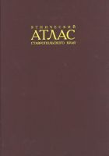
Белозеров В. С. Этнический атлас Ставропольского края / В. С. Белозеров, А. Н. Панин, В. В. Чихичин. – Ставрополь: Изд-во СГУ, 2008. – 208 с.: ил.
В нашей непростой повседневной практике мы постоянно ощущаем необходимость строгого научного анализа и обобщения, позволяющего грамотно решать вопросы межнациональных отношений, которые особо значимы сегодня на Северном Кавказе. Атлас подготовлен в рамках научно-исследовательского договора СГУ с Правительством Ставропольского края. Отражены демографические и миграционные процессы, представлены картографические материалы, которые сопровождаются текстами.

11. Южные рубежи России.
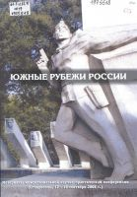
Южные рубежи России: материалы межрегион. научно-практ. конф., (Ставрополь, 17-19 сент. 2008 г.) / отв. ред. Л. Л. Ходункова; ВООПИК. Ставроп. краев. отд. – Ставрополь: Изд-во СГУ, 2009. – 246 с.: ил.
Сборник содержит материалы по итогам межрегиональной научно-практической конференции. На конференции были рассмотрены следующие вопросы: Северный Кавказ в годы Великой Отечественной войны; Северный Кавказ – геополитика, история, культура; Благотворительная деятельность на Северном Кавказе в условиях военного времени; Общественные организации в охране и популяризации историко-культурного

